Cisco Packet Tracer

Routing 설정 및 테스트 결과 보고서
미션 구성 기반 실습 보고서 양식

과목/과정 | 네트워크 기초 | 작성자 | 석근욱
팀원 | 석근욱(팀장), 서보엽, 구민우, 최경환 | 제출일 | 2026.08.24
실습 환경 | Cisco Packet Tracer | 주제 | Routing 및 네트워크 보안 통합 설정

작성 방식: 각 설정 단계의 Packet Tracer 화면을 캡처하여 사진 영역에 삽입하고,
사진 아래에 설정 내용과 테스트 결과를 간단히 작성한다.


1. 실습 목적 및 미션 요구사항
본 실습은 여러 네트워크 구간을 Routing으로 연결하고, HSRP·VLAN·ACL·NAT·VPN 등 네트워크 기능을 함께 적용한 뒤 정상 동작 여부를 확인하는 것을 목적으로 한다.
구분 | 미션 항목 | 완료 여부
Routing | EIGRP AS 100 / OSPF Area 0 구성 및 구간 간 통신 | 완료
이중화 | HSRP 설정 | 완료
VLAN | VLAN 10 / 20 / 30 구성 및 Gateway 설정 | 완료
ACL | A→C-S FTP 차단, G→C-S WEB 허용, D→F Ping 차단, 기타 트래픽 허용 | 완료
NAT | DHCP/NAT 및 C-S 5.5.5.5 Static NAT Mapping | 완료
VPN | SKT 본사/지사 구간 Site-to-Site VPN 설정 | 완료
검증 | Routing Table, Ping, 서비스 접속, NAT/VPN 동작 테스트 | 완료

2. 전체 네트워크 구성
그림 2-1. 미션 전체 네트워크 구성도
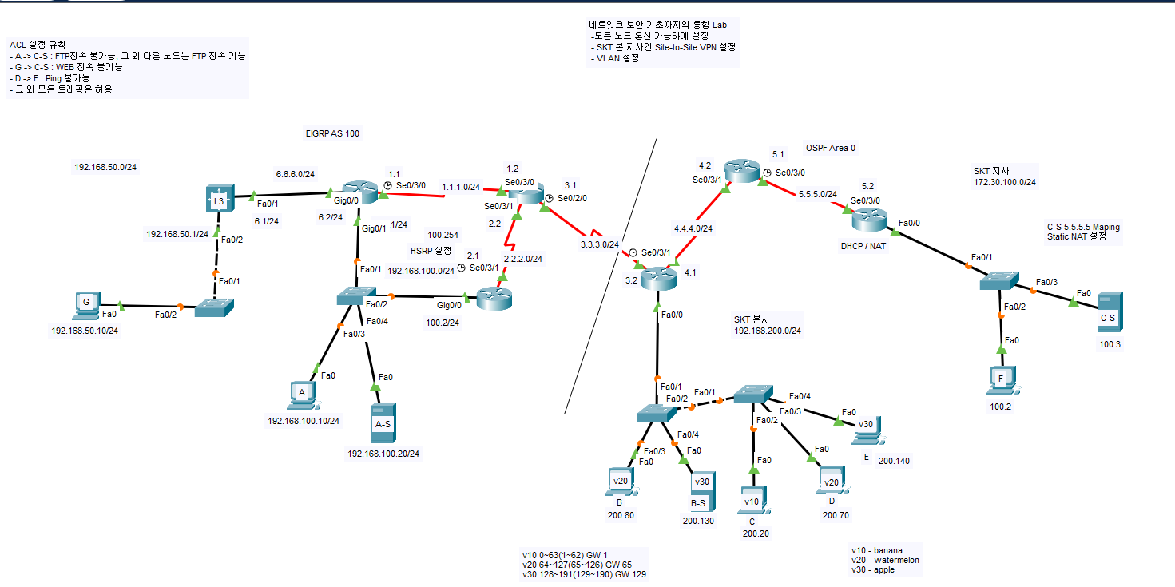
구성 설명
• 좌측 구간은 EIGRP AS 100을 사용하고 우측 구간은 OSPF Area 0을 사용한다.
• 내부 LAN에는 HSRP와 VLAN 구성이 포함되며, 외부 구간에는 DHCP/NAT 및 Static NAT가 적용된다.
• 미션에서 요구된 ACL 정책과 Site-to-Site VPN 설정 후 전체 통신을 검증한다.

3. IP 주소 및 기본 인터페이스 설정
Routing 설정 전 각 Router/Switch/PC의 IP 주소, Subnet Mask, Default Gateway 및 인터페이스 활성화 상태를 확인한다.
그림 3-1. 주요 장비 IP 및 인터페이스 설정 화면
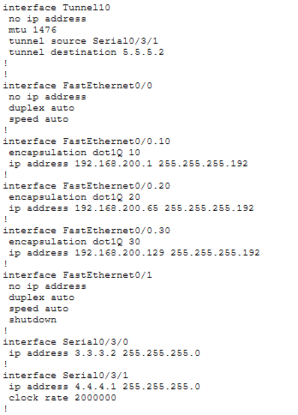
설명 / 확인 결과
• 설정한 내용: ip address x.x.x.x x.x.x.x | no shutdown
• 확인 명령어/방법: show running-config
• 테스트 결과: 정상

4. Routing 설정 및 확인
미션에 실제 사용된 Routing Protocol만 기록한다. 모든 Routing Protocol을 별도로 비교할 필요는 없다.

4-1. EIGRP AS 100 설정
그림 4-1. EIGRP AS 100 설정 화면
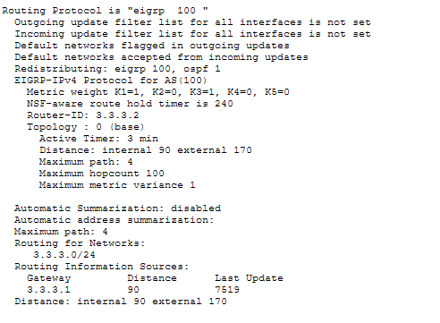
설명 / 확인 결과
• 설정한 내용: router eigrp 100 | network x.x.x.x x.x.x.x | no auth-summary |
• 확인 명령어/방법: show ip protocol
• 테스트 결과: 정상

4-2. OSPF Area 0 설정
그림 4-2. OSPF Area 0 설정 화면
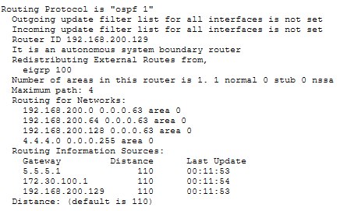
설명 / 확인 결과
• 설정한 내용: router ospf 1 | network x.x.x.x x.x.x.x area 0 |
• 확인 명령어/방법: show ip protocol
• 테스트 결과: 정상

4-3. Routing Table 및 구간 통신 확인
`show ip route` 등으로 학습된 경로를 확인하고, EIGRP 구간과 OSPF 구간 사이의 목적지 네트워크까지 통신되는지 테스트한다.
그림 4-3. Routing Table 확인
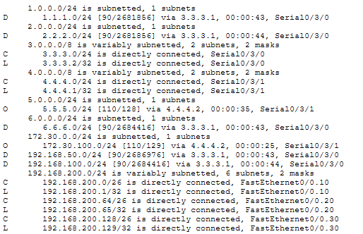
설명 / 확인 결과
• 설정한 내용: router eigrp 100 | redistribute ospf 1 metric 1544 2000 255 1 1500
router ospf 1 | redistribute eigrp 100 subnets
• 확인 명령어/방법: show running-config
• 테스트 결과: 정상
그림 4-4. Routing 구간 Ping 테스트
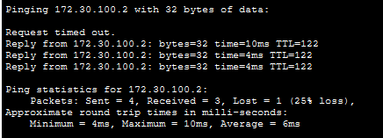
설명 / 확인 결과
• 설정한 내용: end device ip configure 설정
• 확인 명령어/방법: ping x.x.x.x | 라우팅간 가장 거리가 먼 PC 끼리 통신 테스트
• 테스트 결과: 정상

5. HSRP 설정 및 테스트
192.168.100.0/24 구간의 이중화를 위해 HSRP Virtual IP를 설정하고 Active/Standby 상태 및 Gateway 통신 여부를 확인한다.
그림 5-1. HSRP 설정 및 상태 확인
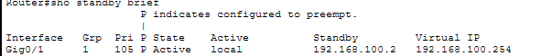
설명 / 확인 결과
• 설정한 내용: standby 1 ip x.x.x.x | standby 1 preempt | standby 1 priority xx |
• 확인 명령어/방법: show standby brief
• 테스트 결과: 정상

6. VLAN 설정 및 테스트
VLAN 10(banana), VLAN 20(watermelon), VLAN 30(apple)을 구성하고 각 VLAN의 포트 할당 및 Gateway 설정을 확인한다.
그림 6-1. VLAN 생성 및 Access Port 설정
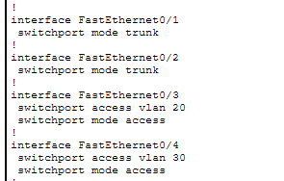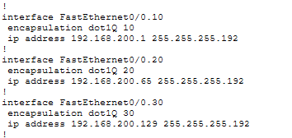
설명 / 확인 결과
• 설정한 내용: sw설정 : vlan 10,20,30 name xx | int fa0/x | switchport mode trunk/access | switchport access vlan xx |
router 설정 : int fa0/0.xx | encapsulation dot1Q xx | ip address x.x.x.x x.x.x.x |
• 확인 명령어/방법: show running-config
• 테스트 결과: 정상

그림 6-2. VLAN별 통신 테스트
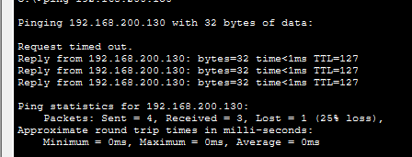
설명 / 확인 결과
• 설정한 내용: end device ip config 설정
• 확인 명령어/방법: ping x.x.x.x / vlan10 PC에서 vlan20 PC로 ping 테스트
• 테스트 결과: 정상

7. ACL 설정 및 정책 검증
미션에 제시된 트래픽 제어 조건을 ACL로 구현한 뒤 허용/차단 결과를 각각 확인한다.
출발지 | 목적지 | 서비스 | 기대 결과
A | C-S | FTP | 차단
G | C-S | WEB | 허용
D | F | ICMP Ping | 차단
기타 | 기타 | 기타 트래픽 | 허용
그림 7-1. ACL 설정 화면
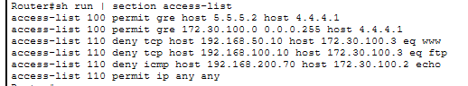
설명 / 확인 결과
• 설정한 내용: access-list 110 permit/deny (service) host x.x.x.x host x.x.x.x | int fa0/0 | ip access-group 110
• 확인 명령어/방법: show running-config
• 테스트 결과: 정상

그림 7-2. ACL 허용/차단 테스트 결과
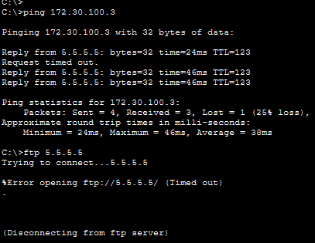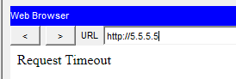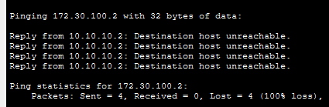
설명 / 확인 결과
• 설정한 내용: X
• 확인 명령어/방법: ping x.x.x.x | web 접속 | ftp 접속 |
• 테스트 결과: 정상

8. DHCP / NAT 및 Static NAT 설정

8-1. DHCP / Static NAT 설정
그림 8-1. DHCP 및 NAT 설정 화면
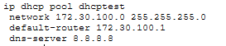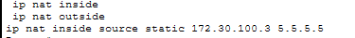
설명 / 확인 결과
• 설정한 내용: NAT : ip nat inside source static x.x.x.x x.x.x.x | ip nat inside | ip nat outside |
DHCP : ip dhcp pool dhcptest | network x.x.x.x x.x.x.x | default-router x.x.x.x |
dns-server 8.8.8.8 | service dhcp |
• 확인 명령어/방법: show running-config
• 테스트 결과: 정상

8-2. C-S Static NAT Mapping
그림 8-2. Static NAT 동작 확인
설명 / 확인 결과
• 설정한 내용 : end device ipconfig dhcp 할당
• 확인 명령어/방법: ping x.x.x.x | ip nat translation / C-S에서 외부로 ping 테스트
• 테스트 결과: 정상

9. Site-to-Site VPN 설정 및 테스트
SKT 본사와 지사 구간에 VPN Tunnel을 구성하고, Tunnel Interface / Crypto 정책 / Crypto Map 적용 상태 및 암호화 통신 여부를 확인한다.
그림 9-1. VPN Tunnel 및 Crypto 설정 화면
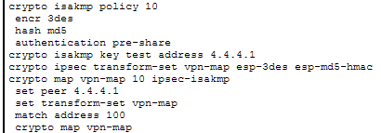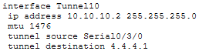
설명 / 확인 결과
• 설정한 내용: interface tunnel 10 | tunnel mode gre ip | tunnel source x.x.x.x | tunnel destination x.x.x.x | ip address x.x.x.x x.x.x.x | no shutdown | access-list 100 permit gre host x.x.x.x host x.x.x.x |
crypto isakmp policy 10 | encryption 3des | hash md5 | authentication pre-share | crypto isakmp key test address x.x.x.x | crypto ipsec transform-set vpn-map esp-3des esp-md5-hmac |crypto map vpn-map 10 ipsec-isakmp | set peer x.x.x.x | set transform-set vpn-map | match address 100 |
• 확인 명령어/방법: show running-config
• 테스트 결과: 정상

그림 9-2. VPN 통신 테스트 결과
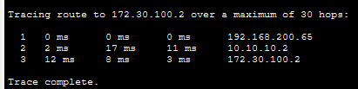
설명 / 확인 결과
• 설정한 내용: X
• 확인 명령어/방법: tracert x.x.x.x/본사에서 지사로 tracert 테스트
• 테스트 결과: 정상

10. 최종 테스트 결과
각 기능을 개별적으로 확인한 뒤 미션 전체가 동시에 정상 동작하는지 최종 점검한다.
테스트 항목 | 테스트 방법 | 예상 결과 | 실제 결과
EIGRP 구간 통신 | Ping / show ip route | 성공 | 성공
OSPF 구간 통신 | Ping / show ip route | 성공 | 성공
EIGRP ↔ OSPF 구간 통신 | Ping | 성공 | 성공
HSRP Gateway | Active/Standby 확인 및 Ping | 정상 | 정상
VLAN별 Gateway/통신 | Ping | 정상 | 정상
A → C-S FTP | FTP 접속 | 차단 | 차단
G → C-S WEB | Web 접속 | 허용 | 허용
D → F Ping | Ping | 차단 | 차단
C-S 5.5.5.5 Mapping | NAT Translation / 접속 | 정상 | 정상
본사 ↔ 지사 VPN | Ping / VPN 상태 | 정상 | 정상

11. 결론
최종 결과 요약
본 실습에서는 EIGRP와 OSPF를 이용하여 네트워크 간 Routing을 구성하고, HSRP·VLAN·ACL·NAT·VPN 설정을 적용하였다. 각 항목의 설정 상태와 통신 테스트 결과를 확인하여 미션 요구사항 충족 여부를 검증하였다.
특이사항 / 오류 및 해결 과정
VPN 설정과 ACL 정책 충돌 오류 발생 : ACL 정책 번호를 변경하여 오류 수정
EIGRP OSPF 간 재분배 과정 오류 발생 : AI를 활용하여 재분배 설정 오류 확인 및 해결

